作业七：IPv6静态路由配置及默认路由

第一步：设计并连线
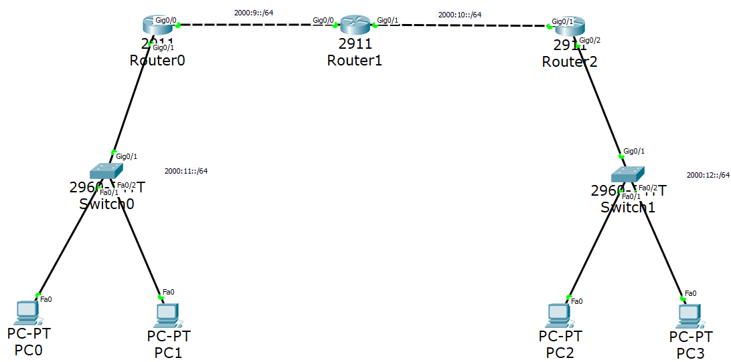

第二步：配置三台路由器的IPv6端口
- Router 0配置
Router>en
Router#conf t
Router(config)#ipv6 unicast-routing
Router(config)#int g0/0
Router(config-if)#ipv6 add 2000:9::/64 eui-64
Router(config-if)#no shut
Router(config-if)#int g0/1
Router(config-if)#ipv6 add 2000:11::1/64
Router(config-if)#no shut
- Router 1配置
Router>en
Router#conf t
Router(config)#ipv6 unicast-routing
Router(config)#int g0/0
Router(config-if)#ipv6 add autoconfig
Router(config-if)#no shut
Router(config-if)#int g0/1
Router(config-if)#ipv6 add 2000:10::1/64
Router(config-if)#no shut

- Router 2配置
Router>en
Router#conf t
Router(config)#ipv6 unicast-routing
Router(config)#int g0/1
Router(config-if)#ipv6 add autoconfig
Router(config-if)#no shut
Router(config-if)#int g0/2
Router(config-if)#ipv6 add 2000:12::/64 eui-64
Router(config-if)#no shut

第三步：配置默认的静态路由
- Router 0配置
Router(config)#ipv6 route ::/0 2000:9::2D0:BCFF:FE0D:6D01

- Router 1配置
Router(config)#ipv6 route ::/0 2000:9::290:CFF:FEE3:8301
Router(config)#ipv6 route ::/0 2000:10::2E0:F7FF:FE92:BD02

- Router 2配置
Router(config)#ipv6 route ::/64 2000:10::1

第四步：配置主机
- PC0
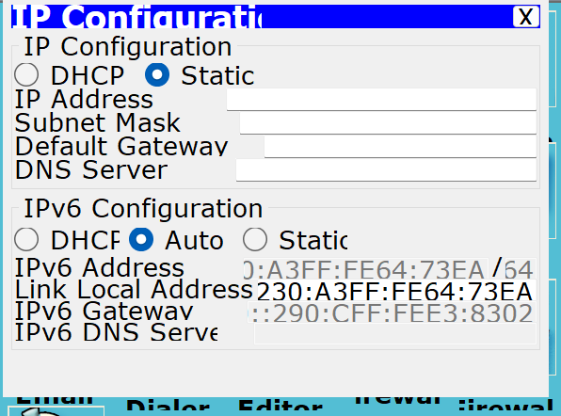
注：需要理解这个地址的来源
